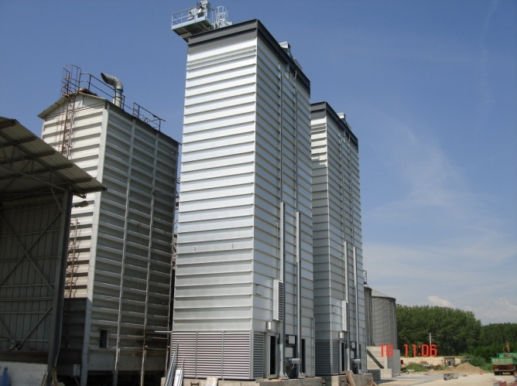
Ярославль, 4.12.2014

Предложение N° 2014/2015

Общие условия

- Срок поставки : 4 месяца
- Доставка : DDP г. Смоленск
- Условия платежа 20% Предоплата при размещении заказа
20% Предоплата за 20 дней до отгрузки
60% Окончательный расчет при отгрузке с завода
НДС 18% включен в стоимость
- Срок действия : 60 дней

Зерно кукуруза | Температура воздуха сушки. 125°C
Начальная влажность 28% | Температура окружающей среды 15°C
Конечная влажность 14% | Влажность окружающей среды 70%
Производительность 48тонн/ч

Технические данные:
Модули | кол-во | 8
Секции | кол-во | 48
Объем зерна | m³ | 204,6
Емкость (при 750 kg/m³) | Ton | 153,4
РАЗМЕРЫ длина | mm | 9 100
ширина | mm | 5 400
высота | mm | 29 450
Выходные вентиляторы | кол-во | 3
Эл. мощность | kw | 37,0
Воздушный поток | m³/час | 205 530
Вентиляторы рециркуляции | кол-во | 2
Эл. мощность | kw | 30
Воздушный поток | m³/час | 110 670
Максимальная тепловая мощность | kcal/h x 1000 | 7 800
 | kw | 9 070
Сжатый воздух
Потребление | Nlt/min | 73
Давление | Bar | 7

Версия с цикловентиляторами
Выходные вентиляторы | кол-во | 3
 | kw | 45
КУКУРУЗА 35% - 15% Te=125°C
Выход (сырого) | т/час | 35,5
Выход (сухого) | т/час | 27,2
Потребление газа за час | m³/час | 824
Потребление за час сжиж. газа | кг/час | 649
Относительное потребление газа | m³/тон | 23,2
Относит. потребление сжиж. газа | кг/тон | 18,3
КУКУРУЗА 32% - 14% Te=125°C
Выход (сырого) | т/час | 38,8
Выход (сухого) | т/час | 30,7
Потребление газа за час | m³/час | 641
Потребление за час сжиж. газа | кг/час | 501
Относительное потребление газа | m³/тон | 20,9
Относит. потребление сжиж. газа | кг/тон | 16,3
КУКУРУЗА 28% - 14% Te=125°C
Выход (сырого) | т/час | 48,0
Выход (сухого) | т/час | 40,1
Потребление газа за час | m³/час | 650
Потребление за час сжиж. газа | кг/час | 508
Относительное потребление газа | m³/тон | 16,2
Относит. потребление сжиж. газа | кг/тон | 12,7
КУКУРУЗА 24% - 14% Te=115°C
Выход (сырого) | т/час | 55,7
Выход (сухого) | т/час | 49,2
Потребление газа за час | m³/час | 571
Потребление за час сжиж. газа | кг/час | 446
Относительное потребление газа | m³/тон | 11,6
Относит. потребление сжиж. газа | кг/тон | 9,1
КУКУРУЗА 20% - 14% Te=100°C
Выход (сырого) | т/час | 68,9
Выход (сухого) | т/час | 64,1
Потребление газа за час | m³/час | 446
Потребление за час сжиж. газа | кг/час | 348
Относительное потребление газа | m³/тон | 7,0
Относит. потребление сжиж. газа | кг/тон | 5,4
СОЯ 18% - 13% Te=85°C
Выход (сырого) | т/час | 69,1
Выход (сухого) | т/час | 65,2
Потребление газа за час | m³/час | 293
Потребление за час сжиж. газа | кг/час | 229
Относительное потребление газа | m³/тон | 4,5
Относит. потребление сжиж. газа | кг/тон | 3,5
ПШЕНИЦА 20% - 15% Te=90°C
Выход (сырого) | т/час | 117,1
Выход (сухого) | т/час | 97,7
Потребление газа за час | m³/час | 415
Потребление за час сжиж. газа | кг/час | 324

Относительное потребление газа | m³/тон | 4,3
Относит. потребление сжиж. газа | кг/тон | 3,3
ПОДСОЛНЕЧНИК 14% - 8% Te=70°C
Выход (сырого) | т/час | 48,0
Выход (сухого) | т/час | 40,1
Потребление газа за час | m³/час | 204
Потребление за час сжиж. газа | кг/час | 160
Относительное потребление газа | m³/тон | 5,1
Относит. потребление сжиж. газа | кг/тон | 4,0
RAPE SEED 14% - 8% Te=80°C
Выход (сырого) | т/час | 43,1
Выход (сухого) | т/час | 40,2
Потребление газа за час | m³/час | 205
Потребление за час сжиж. газа | кг/час | 160
Относительное потребление газа | m³/тон | 5,1
Относит. потребление сжиж. газа | кг/тон | 4,0

Зерносушилка STRAHL Мод. 12000 FR/8 - VA Версия

1 ШТ. "STRAHL" Зерносушилка поточного действия модель
12000 FR 8 модулей, состоящая из:
- Сушильная башня со ступенчатыми тоннелями из стали ALUZINK; вытяжные тоннели верхней части сушилки из нержавеющей стали; внутренняя обшивка панелями из стали ALUZINK.
- Энергосберегающая система с вентилятором для воздушной циркуляции и смешивания потоков нагретого и отработанного воздуха.
- Термоизоляция зоны горячего воздуха минеральной ватой и панелями из гальванизированной стали.
- Термоизоляция зоны сушки минеральной ватой и панелями из стали ALUZINK.
- Платформы и лестницы для инспектирования и очистки.
- Регулируемая секция охлаждения; пневматические заслонки для регулирования потоков холодного воздуха.
- Загрузочный бункер для влажного зерна с крышей.
- Основание с разгрузочным устройством, состоящим из небольших саморазгружающихся бункеров с контрольной панелью на 3 заслонки.
- Контрольная группа циркуляции воздуха, состоящая из резервного бака на 10 л., фильтра, регулятора давления, переключателя давления, 5-проводного электронного гидрораспределителя, пневматического цилиндра.
- Кнопка экстренной быстрой разгрузки; кнопка ручного управления.
- Заслонки безопасности для механического открытия/закрытия в случае аварии.
- Бункер для сухого зерна, построенный в основании сушилки, с

выгрузным шнеком, оснащенным мотор-редуктором.
- Отсек для установки горелки с регулируемым поперечным профилем.
- 3 ШТ. высокопроизводительных вентилятора со смещенным потоком с изменяемым шагом лопасти и непосредственно встроенным электромотором для нагнетания воздуха.(37 kw).
- 2 ШТ. высокопроизводительных вентилятора со смещенным потоком с изменяемым шагом лопасти и непосредственно встроенным электромотором для отработанного воздуха.(30 kw).
- 5 ШТ. пневматически управляемых анти пылевых заслонок для перекрытия воздушного потока при разгрузке зерна.
- 3 ШТ. пневматически управляемых заслонки из гальванизированной стали для защиты от дождя.
- 2 ШТ. переключателя уровня влажного зерна для автоматического контроля уровня загрузки и предотвращения опустошения шахты.
- 1 ШТ. переключатель уровня высушенного зерна в разгрузочном бункере.
- 2 ШТ. переключателя давления воздушного потока.
- Комплект датчиков для контроля и регулировки температурного режима.

1 ШТ. Лестница к шахте влажного зерна с секциями, выполненными из гальванизированной стали и площадками для отдыха.
3 ШТ. Наружные стенки шахты с усиленной шумо- и звукоизоляцией.
1 ШТ. Электронная панель управления с сенсорным экраном.
1 ШТ. Газовая горелка в комплекте, включая газовую рампу, устройства безопасности и систему управления.
- тепловая мощность 9070 кВт

ИТОГО: 382 630.00 Евро
(по курсу ЦБ РФ на день оплаты)

ВНИМАНИЕ, В СТОИМОСТЬ НЕ ВКЛЮЧЕНО:
- Транспортные услуги
- Сборка и запуск
- Фундаменты и кладка
- Газопровод к горелке
- Наружная электропроводка и заземление
- Погрузочное и монтажное оборудование
- Расчеты фундамента
- Разрешения, лицензии и согласования

ТРАНСПОРТ : 5 ФУРЫ.

СБОРКА : ОК. 1500 ЧАСОВ + 4 ДНЯ КРАН
+ 5 ДНЕЙ МОНТАЖНАЯ ПЛАТФОРМА

ШЕФ МОНТАЖ: € 530,00/ДЕНЬ (Не включая стоимость проживания)

